**附：**

**《新石门APP通讯员投稿库操作手册》**

一、注册网址：

<http://txy-xhncloud.voc.com.cn/>

注册须知：

浏览器使用：谷歌浏览器

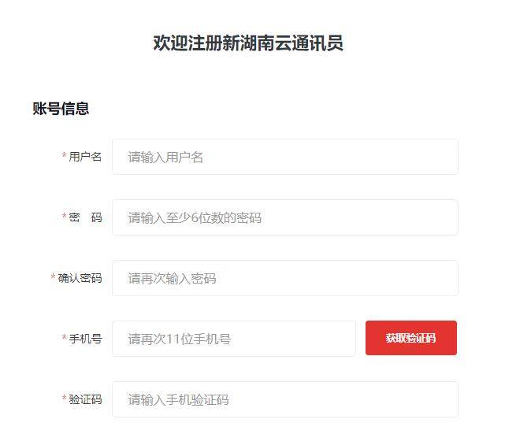

**\*以上信息，按实际情况填写\***

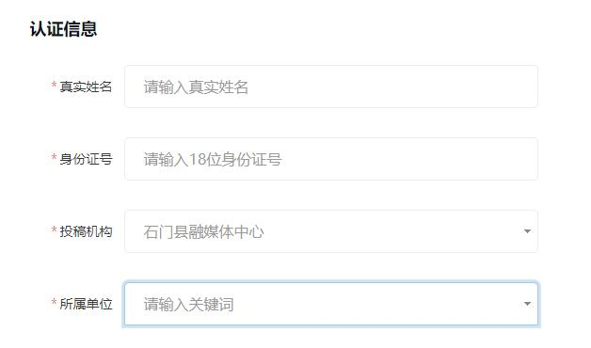

**\*投稿机构：石门县融媒体中心\***

**\*所属单位，按通讯员实际所属单位选择\***

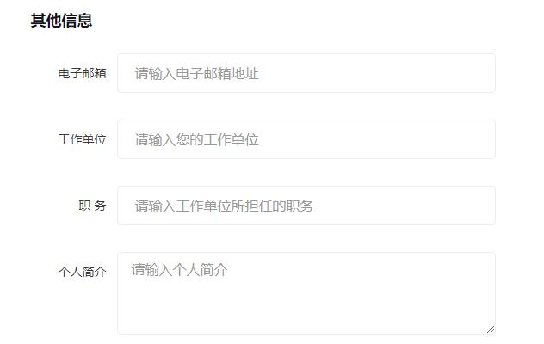

**\*电子邮箱、工作单位（与“所属单位”相同）为必填\***

**\*职务、个人简介可不填写\***

二、上传操作：

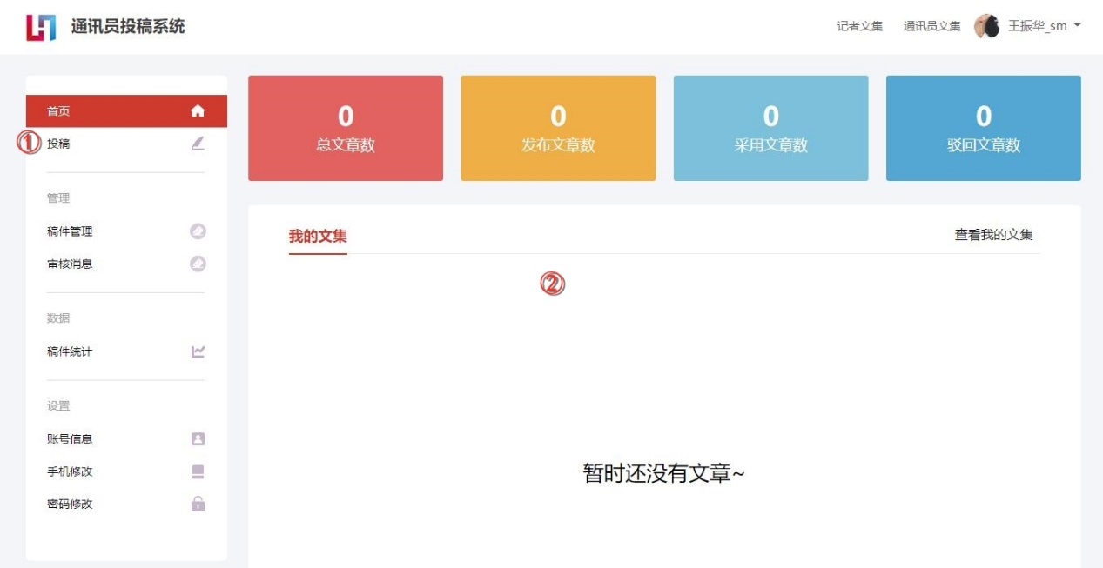

1. **投稿：新闻稿件上传页面**

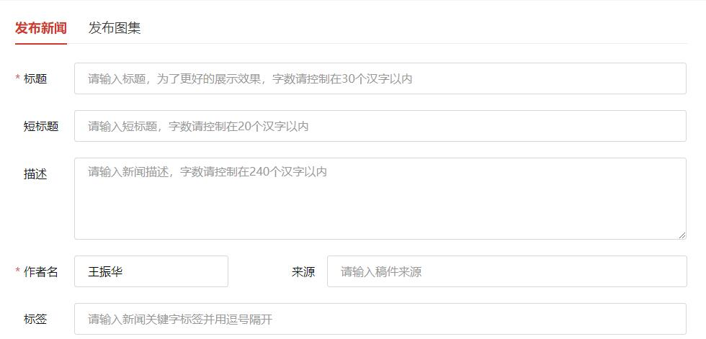

**发布新闻：带 * 为必填项，“来源”填写新闻来源所属的乡镇/街道/部门…，其他选项可不填写。**

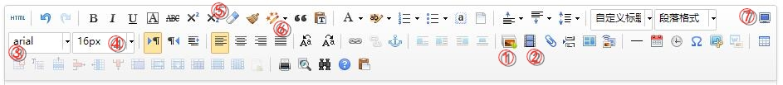

1. **：图片上传；②：视频上传；③：字体（宋体）；④：字号（16）；⑤：清除格式；⑥：自动排版；⑦：全屏编辑。**

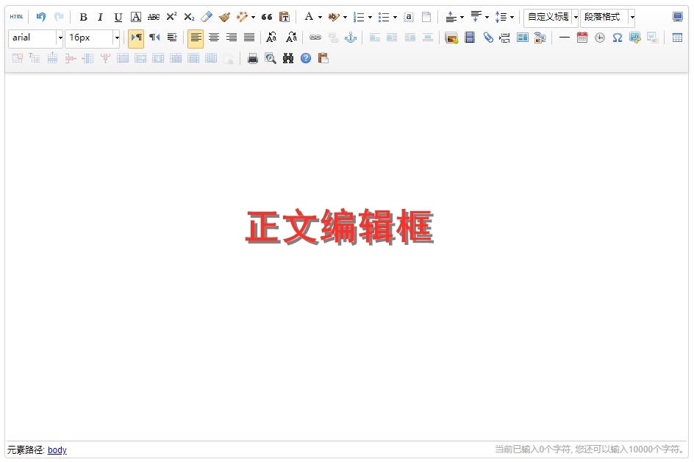

**\*文稿中图片尺寸建议：800*400，图片大小不超过5MB\***

流程：

1. 复制文稿到“正文编辑框”；
2. 在需要插入图片的文稿段落上方，点击①，进行图片上传；

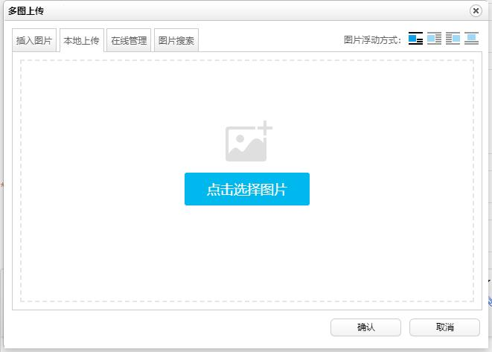

本地上传-*点击选择图片*

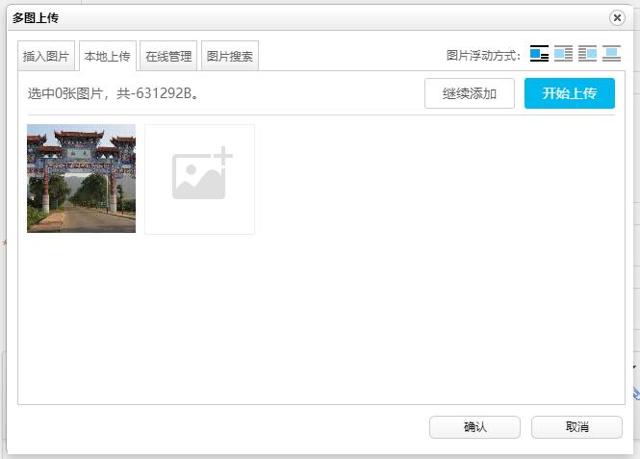

如需插入多张照片，请点击“继续添加”，如果不需要，请点击“开始上传”，最后点击“确定”。

1. 视频上传：

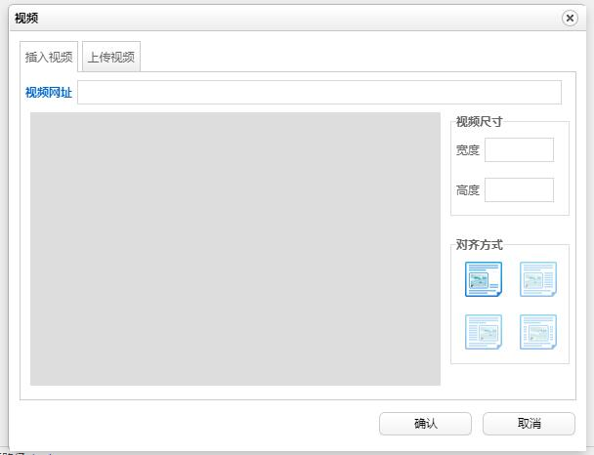

插入视频：是已经上传到腾讯、优酷等网络视听平台的，只需在“视频网址”中填写上传视频的网络地址，即可。

上传视频：是为本地视频上传。操作与本地图片上传一致。

1. 文稿、图片（图片文字备注）和视频（建议放在正文编辑框最上方），全部准备完毕后，一次点击**⑤：清除格式；⑥：自动排版**
2. 封面图上传：

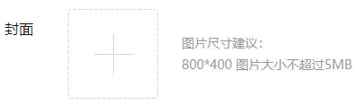

6.点击发布投稿，完成

